

**T.C.**

**MİLLİ EĞİTİM BAKANLIĞI**

**SİVAS MERKEZ**

**Sivas Fen Lisesi**

**Bilgisayar Bilimi Dersi**

**Rapor**

|  |  |
| --- | --- |
| **Rapor No** | Proje-1 |
| **Rapor Tarih** | 04.012017 |
| **Proje Adı** | Arduino ile Çizgi Takip Eden Robot |

Bilgisayar Bilimi Öğretmeni

Ersin TÜTÜNCÜ

2017-2018



**T.C.**

**MİLLİ EĞİTİM BAKANLIĞI**

**SİVAS MERKEZ**

**Sivas Fen Lisesi**

**Proje Grubu**

|  |  |  |
| --- | --- | --- |
| **Proje Görev** | **Numara** | **Adı-Soyadı** |
| Proje Yönetimi | 27 | Funda Yaren ÖZAYDIN |
| Doküman Yönetimi | 322  402 | Emine Nur CİVAŞ  Sümeyye ÇAKIR |
| Lojistik Yönetim | 27  132  402 | Funda Yaren ÖZAYDIN  Salih Turan KAYA  Sümeyye ÇAKIR |
| Yazılım Geliştirme | 132  260 | Salih Turan KAYA  Abdulbaki KAYA |
| Web ve GitHub Yönetimi | 132  314 | Salih Turan KAYA  Begüm DELİBALTA |
| Sunum Yönetimi | 260  27 | Abdulbaki KAYA  Funda Yaren ÖZAYDIN |

İÇİNDEKİLER

ÖZET 4

Anahtar Kelimeler 4

ABSTRACT 4

Key Words 4

Proje Görev Dağılımı Listesi ve Görev Dağılımı Açıklaması 5

• Görev Dağılımı ve Sorumlusu 5

• Görev süresince sürdürülen eylemler 6

• Görevlerin iş yükü şeması 7

• Yoklama Çizelgeleri 8

• Haftalık İş Katkı Cetvelleri 9

GİRİŞ 9

1.Projenin Açıklaması 9

3.Donanım Yapısı: 10

a.Gömülü Sistemler Mimarisi ve Devre Tasarımı 10

b.Mekanik Sistem Mimarisinin Tanıtılması: 14

PID 20

4.Yazılım Yapısı 22

SONUÇ 25

1.Bilgi Düzeyine Katkıları: 25

2.Teknolojik Katkıları: 25

3.Ekip Çalışması Katkıları 25

4.Aksayan Yönler: 26

5.Görüş ve Öneriler: 26

## ÖZET

Birinci proje kapsamında kullanılan elemanlar ile çizgi takip eden robot yapılacaktır. Bu projeden belirlenmiş olan çizgiyi sorunsuz ve istenen bir şekilde izleyerek pisti tamamlaması beklenmektedir. Bu amaçla kullanılacak olan QTR8A çizgi sensörünün siyah ve beyaz gibi renk ayrımı yapabilmesi sayesinde gerekli kodlamalar ile robot istenilen siyah çizgi üzerinde pisti tamamlayacaktır. Proje gerçekleştirilirken devre tasarımı, devre elemanlarının lehimlenmesi, test ve deneme aşamaları, kodlama, sunum gibi aşamalar gerçekleştirilecektir.

## Anahtar Kelimeler

Arduino, Çizgi İzleyen Robot, QTR8A, Çizgi Sensörü,

## ABSTRACT

The elements used in the first project and the robot following the line will be made. It is expected to complete the runway by following the line that is determined from this project without any problems. The QTR8A line sensor to be used for this purpose can distinguish between black and white color, so that the robot will complete the run on the desired black line with the necessary coding. During the project, stages such as circuit design, soldering of circuit elements, testing and testing stages, coding, presentation will be realized.

## Key Words

Arduino, Line Follower Robot, QTR8A,Line Follower Sensor

## Proje Görev Dağılımı Listesi ve Görev Dağılımı Açıklaması

## Görev Dağılımı ve Sorumlusu

|  |  |  |
| --- | --- | --- |
| Proje Yönetimi | Görev dağılımı ve takibinden sorumlu kişi, aynı zamanda proje grubunun çalışma takvimini ve düzenini ayarlamaktadır. Grupta bulunan kişilerle iletişim halinde olup projenin yönetimini sağlar. | Funda Yaren ÖZAYDIN |
| Doküman Yönetimi | Projenin tüm tasarım ve çizimlerinden, proje raporunun sunulmasından, dokümanların uygun forma getirilmesinden kodlamaya ait diyagram ve modellerin hazırlanması ve web sitesi tasarımından sorumlu olan kişidir. | Emine Nur CİVAŞ |
| Lojistik Yönetimi | Projede kullanılacak tüm elemanların, malzemelerin belirlenmesi ve temin edilmesi, en uygun tasarımın yapılması için geliştirmelerin yapılmasıyla ve projenin donanımsal kısmının tanıtılması ile ilgilenen kişidir. | Funda Yaren ÖZAYDIN  Salih Turan KAYA  Sümeyye ÇAKIR |
| Yazılım Geliştirme Yönetimi | Yazılım için araştırmaların yapılması, yazılım aşamalarının proje grubuna dağıtılması, Yazılım ile ilgili raporların hazırlanarak ilgili bölüme(doküman yönetimine) aktarılması yazılım ve süreç testlerinin gerçekleştirilmesi ile ilgilenen kişidir. | Salih Turan KAYA |
| WEB ve GitHub Yönetimi | Proje tanıtımı için WEB sayfasının hazırlanması, projenin GitHub yönetiminin yapılması, doküman yöneticisinden almış olduğu raporlar ile WEB sitesine ve GitHub'a işlemekle sorumlu olan kişidir. | Begüm DELİBALTA  Salih Turan KAYA |
| Sunum Yönetimi | Proje teslim zamanında sunumun, yapılan tüm işlemlerin uygun bir biçimde anlatılmasından, rapor ve evrakların eksiksiz bir şekilde sunulmasından ve önerilere,  sorunlara uygun çözümler üretmekten sorumludur. | Funda Yaren ÖZAYDIN  Abdulbaki KAYA |

## Görev süresince sürdürülen eylemler

|  |  |
| --- | --- |
| 1.Hafta | Proje Hakkında Bilgi Edinme |
| 2.Hafta | Malzeme Seçimi |
| 3.Hafta | Mekanik ve Elektronik Tasarım |
| 4.Hafta | Yazılım |
| 5.Hafta | Grup elemanlarına ait iş yükünün tamamlanması (rapor,web,github) |

## Görevlerin iş yükü şeması

SUNUM

## Yoklama Çizelgeleri

|  |  |  |  |  |  |
| --- | --- | --- | --- | --- | --- |
| **Grup**  **Tarihler** | **15.02.2017** | **22.02.2017** | **01.03.2017** | **08.03.2017** | **14.03.2017** |
| **Funda Yaren ÖZAYDIN** | **+** | **+** | **+** | **+** | **+** |
| **Sümeyye ÇAKIR** | **+** | **+** | **+** | **+** | **+** |
| **Abdulbaki KAYA** | **+** | **+** | **+** | **+** | **+** |
| **Salih KAYA** | **+** | **+** | **+** | **+** | **+** |
| **Emine Nur CİVAŞ** | **+** | **+** | **+** | **+** | **+** |
| **Begüm DELİBALTA** | **+** | **+** | **+** | **+** | **+** |

## Haftalık İş Katkı Cetvelleri

|  |  |
| --- | --- |
|  | **Yapılan iş** |
| **15.02.2017** | Proje araştırması |
| **22.02.2017** | Malzeme Teminatı |
| **01.03.2017** | Elektronik ve Mekanik Tasarım |
| **08.03.2017** | Yazılım |
| **14.02.2017** | Deneme ve Test Aşamaları |

# GİRİŞ

## 1.Projenin Açıklaması

Yapılan projede amaç; hazırlanan pistte, çizgiyi takip edebilecek bir çizgi izleyen robot tasarımı gerçekleştirebilmektir. Robot yolu öz denetimli olarak takip etmelidir. Robotun çalışma prensibi; QTR-8A çizgi sensörü ile döndürülen değerler şart yapıları ile hesaplamaları sayesinde robotun konumunu güncelleyerek pisti tamamlamaktır. Robot ilerlerken hedeflenen çizgi robotun sağ tarafında kalırsa motorlar gerekli komutlarla sağ tarafa, sol tarafında kalırsa sol tarafa yönelecektir. Dönme işlemi de hedeflenen çizgiye gelene kadar devam edecektir. Çizgi üzerindeyken robot düz devam edecektir.

## 3.Donanım Yapısı:

### a.Gömülü Sistemler Mimarisi ve Devre Tasarımı

|  |  |
| --- | --- |
| Arduino UNO R3 Klon - USB Kablo Hediyeli - (USB Chip CH340) | **Arduino UNO**   * Arduino UNO R3; üzerinde CH340 USB-Serial dönüştürücüsü bulunduran Arduino'nun son versiyonun klonudur. Orjinal Arduino'dan bir kaç küçük farkı olmasına rağmen ürün kullanımı ve yazılımı bakımından hiç bir fark bulunmaktadır. Bu sebeple gönül rahatlığı ile ve oldukça ekonomik bir şekilde bu ürünü kullanabiliriz. |
|  | **L298N Voltaj Regulatörlü Çift Motor Sürücü Kartı**  24V’a kadar olan motorları sürmek için hazırlanmış olan bu motor sürücü kartı iki kanallı olup, kanal başına 2A akım vermektedir.Kart üzerinde L298N motor sürücü entegresi kullanılmıştır.DC motorlardan ayrı olarak step motor kontrolüne de imkan sağlamaktadır. |
|  | **QTR-8A Çizgi Sensörü**  Çizgi izleyen robotlar için yapılmış olan bu sensör kartı 1cm arayla yerleştirilmiş 8 IR LED/fototransistör çifti barındırmaktadır.LED çiftlerinin her biri ayrı birer MOSFET transistörle sürülmektedir ve ek hassasiyet ya da güç tasarrufu için LED’ler kapatılabilir.Kart üzerindeki her sensör ayrı bir analog voltaj çıkışı sağlar.Her bir sensöre bir pull-up direnci bağlanmıştır. |
| http://www.mespaambalaj.com.tr/admin/images/galeri/org/8f1b420120913172037.jpeg | **Mukavva**  Kâğıt hamuruyla yapılan, ayrıca içinde bir veya birkaç lif tabakası bulunan kalın ve sert kâğıttır. Robot şasesi yapmak için kullanabiliriz. |
|  | **Jumper Kablo (D-E)**  Devre elemanlarının bağlantılarını gerçekleşirmek için kullanabiliriz. |
| 50x11mm Mavi Renk Geçmeli Tekerlek Seti - Thumbnail | **Tekerlek**  Bu tekerlek seti, robot projelerinde kullandığımız çeşitli motorlara uyum sağlayacak şekilde tasarlanmıştır. 3mm, 4mm D tipi şaftlı motorlar ve L tipi plastik redüktörlü motorlara uyumlu şaft adaptörleri ile birlikte gelmektedir. Bu sayede bir çok motor ile birlikte kullanma imkanı sunmaktadır. |
| 6V 350Rpm Redüktörlü Mikro DC Motor | **DC Motor**  DC 6V’ta 350Rpm hıza sahip mikro redüktörlü motordur. Yüksek torka ihtiyaç duyduğumuz birçok projede kullanabileceğimiz motorlardandır. Mini sumo robotlar için ideal, engelden kaçan, ışık takip eden ve çizgi izleyen robot gibi projeler için de vazgeçilmez bir motordur rahatlıkla kullanabiliriz. |
| Metal Bilyeli Sarhoş Teker - Mavi - Thumbnail | **Pololu Sarhoş Teker**  Metal toplu bu küçük sarhoş tekerin bilye çapı 20mm'dir. Birleştirilmiş halde uzunluğu 22mm olmaktadır. Bu sarhoş teker seti; top yuvası, 20mm çapında metal bilye, 2 adet vida seti ve 1 adet yükseltici kapaktan oluşur. Sarhoş teker seti içinden çıkan 2 adet vida seti ile tekerleği gövdeye monte edebiliriz. |

#### Devre Tasarımı: F:\Robot\diğer\Devre şeması.jpg

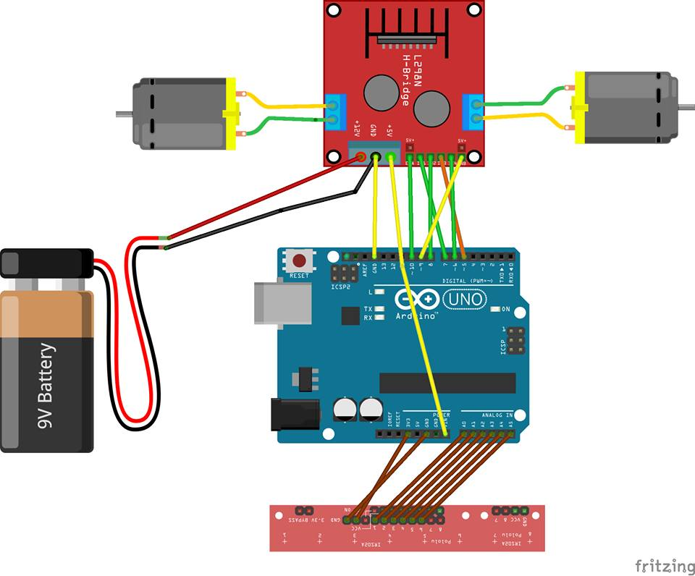**L298N bağlantısı:**

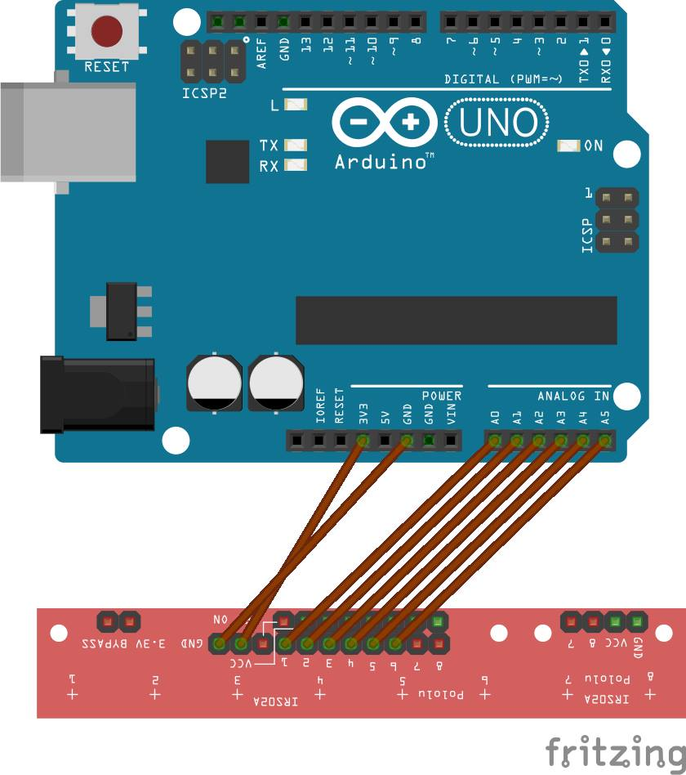**QTR8-A bağlantısı:**

### b.Mekanik Sistem Mimarisinin Tanıtılması:

Robotun dönüşü birbirinden bağımsız çalışan iki motorun arasındaki hız farkıyla sağlanır. Aşağıdaki şemada bu sürüş sisteminin çalışılması gösterilmiştir.

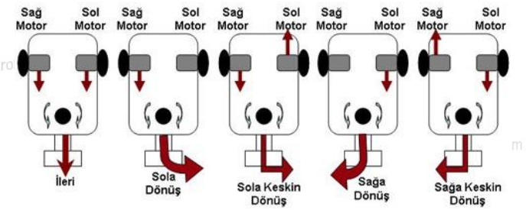

##### 1.QTR-8A Çizgi Sensörü

Burada bulunan 8 tane çizgi sensörü pin’i arduinonun analog bacaklarına bağlıyoruz.Vcc ve led on pin’ini +5V’a Gnd pin’inide  toprağa bağlıyoruz.QTR-8A Sensör kartı bir kaç farklı şekilde çalıştırılabilir. Bir mikrodenetleyicinin analog giriş pinlerine bağlanarak ADC(Analog Dijital Çevirici) işlemine tabi tutulabilir. Eşik değeri ayarlanabilir bir karşılaştırıcı kullanılarak gelen analog voltajı dijitale çevirerek işlemler yaptırılabilir. Her çıkışı mikrodenetleyicinin I/O pinlerine bağlanarak mikrodenetleyici içindeki karşılaştırıcı kullanılarak okuma yapılabilir. (Bu yöntemle yüksek yansıma olan ortamlarda daha iyi sonuç alınır.).QTR-8A sensörü 8 sensörün tamamını kullanmak istemeyen kullanıcılara da imkan sağlamaktadır.Ayrıca sensör yakınlık ve cisim algılama sensörü olarak da kullanılabilmektedir.Çalışma voltajı 3.3 volt ile 5 votl arasındadır.Çektiği maksimum akım 100mAh tir.İdeal algılama mesafesi 3mm dir.Bu uzaklıktan fazla olduğunda kararlı çalışmaz.Sorunlar çıkartabilir.

**QTR sensör iç yapısı:**

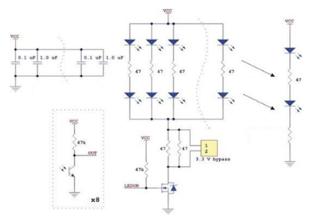

##### 2.L298N Motor Sürücü Kartı:

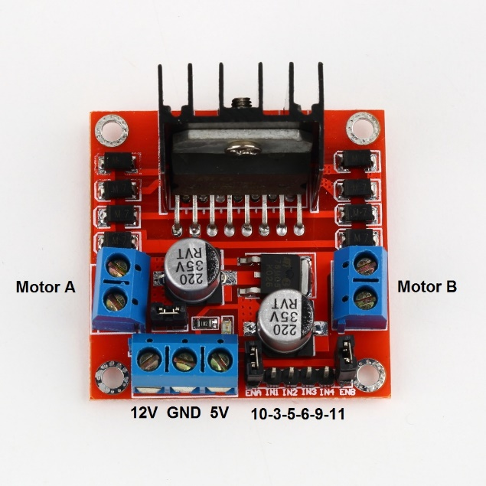

2 adet H köprüsü bulunur. H köprüsü DC motorun iki yönde de hareket etmesini sağlayan faydalı bir yöntemdir.Bu yöntem için 4 adet transistör kullanılır.Bu entegre içerisinde toplam 15 adet bacak bulunmaktadır.Bunlardan IN1,IN2,OUT1,OUT2,ENA,SENSA A köprüsü için IN3,IN4,OUT3,OUT4,ENB,SENSB B köprüsü içindir.IN1 ve IN2 girişleri 5V’a duyarlı girişlerdir.OUT1 ve OUT2 isminden de anlaşılacağı gibi çıkış işlemleri içindir.

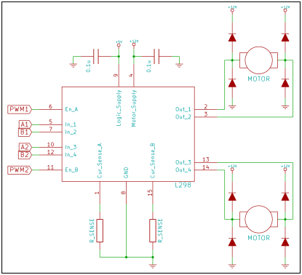

##### 3.Arduino UNO

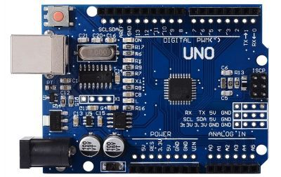

**Özellikler**

|  |  |
| --- | --- |
| Mikrodenetleyici | ATmega328 |
| Çalışma Gerilimi | 5V |
| Giriş Gerilimi(önerilen) | 7-12V |
| Dijital I/O Pinleri | 14 |
| Analog Giriş Pinleri | 6 |
| Her I/O için Akım | 40mA |
| * 3.3V Çıkış için Akım | 50mA |
| * Saat Hızı | 16MHz |
| EEPROM | * 1 KB |
| SRAM | * 1 KB |
| Flash Hafıza | * 32 KB |
| Uzunluk | * 68.6mm |
| Genişlik | 53.4mm |
| Ağırlık | * 25g |

Arduino UNO, 2010 yılında insanların kullanımına sunulan, ATmega328 mikrodenetleyicisini kullanan bu alanda en çok kullanılan Arduino kartlarından birisidir. 7-12V arasında çalışan bu platform, 14 adet dijitalgiriş-çıkış pinlerine sahiptir. Bunlardan 6 tanesini de PWM için kullanabilirsiniz. Yani Arduino UNO’nun 14 pini bulunmaktadır.

Arduino pin özelliklerini aşağıdaki çizilen resimden görebilirsiniz. Ayrıca resmin altında detaylı açıklamalarda mevcuttur;

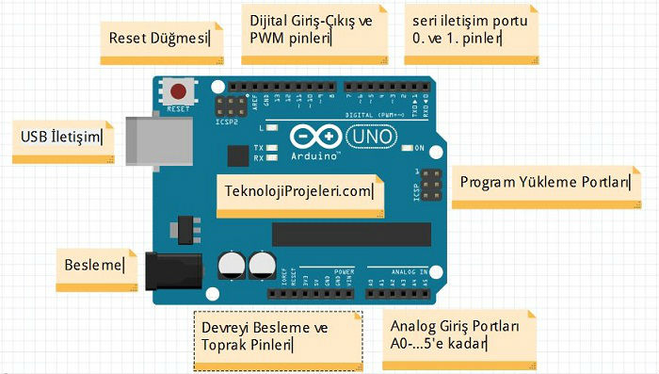

**Arduino Pin Özellikleri**

Vin yazan Pin; Arduino normalde USB ile beslenmektedir. Ayrıca bu pin üzerinden de 7-12V vererek besleyebilirsiniz.

5V yazan Pin; Regülesi sayesinde 5V veren pindir. Böylelikle bu çıkış pininden devrenizi 5V besleyebilirisiniz.

3.3V yazan Pin; Yine aynı şekilde regüleli 3.3V veren bu çıkış piniyle devrenizi 3.3V besleyebilirsiniz.

GND yazan Pin; Ground kısaltılmasıdır. Yani Toprak pinidir. Devrenizdeki elemanların eksi (-) ucu buraya gelecektir.

IOREF yazan Pin; Arduino kart eklentileri için besleme voltajı seçimini sağlamaktadır.

RX-TX yazan Pinler; [Seri iletişim](http://teknolojiprojeleri.com/teknik/seri-iletisim-protokollerini-nedir) pinleridir. TX pini ile veri gönderebilirsiniz, RX pini ile de verileri alabilirsiniz.

2 ve 3. Pinler; Bu pinler özellikli bir pindir. Bu pinler ile harici kesinti yapabilirsiniz.

PWM Pinleri; Bu pinler 3,5,6,9,10,11 yani üstünde ~ simgeyi gördüğünüz pinler PWM pinleridir. analogWrite() komutu ile 8 bitlik analog sinyal çıkışı elde edebilirsiniz.

SPI Pinleri; 10,11,12,13. Pinlerle SPI kütüphanesini kullanarak, SPI iletişimi yapabilirsiniz.

TWI veya I2C Pinleri; A4 ve A5 pinleri ile TWI veya I2C olarak bilinen protokolü kullanarak iletişim sağlayabilirsiniz.

AREF Pini; Analog girişlerde referans voltajı olarak kullanılır.

Reset Butonu; Mikrodenetleyiciye reset atmanızı sağlar.

##### 6V 350Rpm Redüktörlü Mikro DC Motor4.Force Up 6V 350RPM DC Motor

**Şekil 8.DC motor**

**Özellikler:**

* Zorlanma Akımı:1.5A
* Motor Çapı: 12-10 mm
* Redüktör Çapı: Kare 12x10mm
* Mil: 3mm D Şaft Ortadan Çıkışlı
* Mil Uzunluğu: 9mm
* Ağırlık: 12 gr
* Çalışma Voltajı: 6V
* Devir: 301-500 RPM
* Boşta Çektiği Akım: 60mA
* Hız: 350 RPM
* Gücü: 9W
* Uçtan Uca Uzunluk: 36mm

## PID

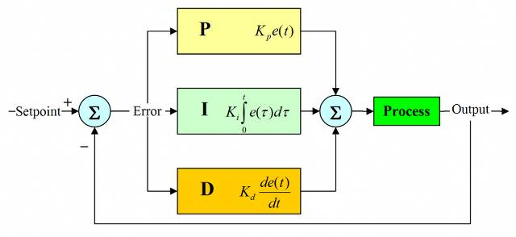

**Şekil 9: PID kontrol Diyagramı**

PID, Oransal İntegral Türev için kullanılan bir kısaltmadır. En genel tanımıyla bir kontrol geri bildirim mekanizmasıdır. PID yönteminin en temel amacı hatayı minimize etmek, en aza indirmektir. PID kontrolünü uygulamak ve kavramak oldukça zordur. PID kontrolünde öncelikle hata tanımlaması yapılmalıdır. Hata ise referans değere olan uzaklık olarak tanımlanabilir. Açıklamak gerekirse;

Referans=İstenilen değer

Gelen=Şuan ki Konum

HATA=Referans-Gelen

**Oransal Terim(P):**

Oransal terim, sistemden gelen hatayı bir katsayı ile çarparak hatayı küçültmeyi hedefler. Bozucu etkileri de mevcuttur. Projemizin yazılım kısmında oldukça ağırlık verdiğimiz PID kontrolünde deneme ve test aşamasında bu katsayıya büyük bir değer vermemiz gerektiğini anladık.

P=Kp*HATA

**Integral Terimi(I):**

Integral hatanın alanını bulmak anlamına gelir. Integralin çok yükselmesini önlemek için sınırlandırmak gereklidir. Sürekli toplandığı için integral çok artarsa tekrar azalmasını beklemek zaman alır. Bu yüzden integrali sınırlamak sistemin çabuk toparlamasını sağlayacaktır.

I = I + (Ki * HATA * dt)

dt: PID fonksiyonuna her girdiğinde geçen zaman.

**Türev Terimi(D):**

Türev sistemdeki iki örnek arasındaki zamanı hesaplar.Eğer hatada bir değişim olmadıysa türev sıfır olur.

EHata=Bir önceki hatanın değeri

HD=HATA-EHata

D=(Kd*HD)/dt

**PID Algoritması**

Kp , Ki ve Kd katsayılarından oluşur.Bu katsayılar deneme yanılma yöntemiyle bulunur. Yapacağınız sistemde optimum katsayıları bulmak için değerde değişiliklik yapıp sistemi gözlemlemeniz gerekmektedir.

HATA = Referans - Gelen

HD = HATA - EHata

P = Kp * Hata

I = I + (Ki * HATA* dt)

D = (Kd * HD)/dt

PID = P + I + D

EHata = Hata

### 4.Yazılım Yapısı

a.Algoritmik olarak:

A0: Başla

A1: Sensör Oku

A2:Eğer (Sensör<2500) (Değilse A3 E Git) Sağ Motoru Yavaşlat, Sol Motoru Hızlandır. A1’e Git

A3: Eğer (Sensör>=2500 Ve Sensör<= 3000) (Değilse A4 E Git) Motor Hızlarını Eşitle. A1’e Git

A4: Eğer(Sensör>3000)Sol Motoru Yavaşlat, Sağ Motoru Hızlandır. A2’ye Git

A5: Bitir

b:Kod yapısı:

#include <QTRSensors.h>

#define NUM_SENSORS 6

#define EMITTER_PIN 8

#define PWMa 10

#define a1 7

#define a2 8

#define PWMb 9

#define b1 6

#define b2 5

QTRSensorsAnalog qtrrc((unsigned char[]) { A0, A1, A2, A3, A4, A5 } , NUM_SENSORS, EMITTER_PIN);

unsigned int sensorValues[NUM_SENSORS];

void setup()

{

Serial.begin(9600);

pinMode(a1, OUTPUT);

pinMode(a2, OUTPUT);

pinMode(PWMa, OUTPUT);

pinMode(b1, OUTPUT);

pinMode(b2, OUTPUT);

pinMode(PWMb, OUTPUT);

int i;

for (int i = 0; i < 250; i++)

{

qtrrc.calibrate();

delay(10);

}

delay(1000);

}

void loop()

{

unsigned int sensors[6];

int position = qtrrc.readLine(sensors);

Serial.println(position);

if(position<=500)

{

digitalWrite(a1, HIGH);

digitalWrite(a2, LOW);

analogWrite(PWMa,100);

digitalWrite(b1, HIGH);

digitalWrite(b2, LOW);

analogWrite(PWMb,0);

}

else if(position<=1000)

{

digitalWrite(a1, HIGH);

digitalWrite(a2, LOW);

analogWrite(PWMa,120);

digitalWrite(b1, HIGH);

digitalWrite(b2, LOW);

analogWrite(PWMb,20);

}

else if(position<=1500)

{

digitalWrite(a1, HIGH);

digitalWrite(a2, LOW);

analogWrite(PWMa,140);

digitalWrite(b1, HIGH);

digitalWrite(b2, LOW);

analogWrite(PWMb,40);

}

else if(position<=2000)

{

digitalWrite(a1, HIGH);

digitalWrite(a2, LOW);

analogWrite(PWMa,160);

digitalWrite(b1, HIGH);

digitalWrite(b2, LOW);

analogWrite(PWMb,60);

}

else if(position>=2500 && position<=3000)

{

digitalWrite(a1, HIGH);

digitalWrite(a2, LOW);

analogWrite(PWMa,200);

digitalWrite(b1, HIGH);

digitalWrite(b2, LOW);

analogWrite(PWMb,200);

}

else if(position<=3500)

{

digitalWrite(a1, HIGH);

digitalWrite(a2, LOW);

analogWrite(PWMa,60);

digitalWrite(b1, HIGH);

digitalWrite(b2, LOW);

analogWrite(PWMb,160);

}

else if(position<=4000)

{

digitalWrite(a1, HIGH);

digitalWrite(a2, LOW);

analogWrite(PWMa,40);

digitalWrite(b1, HIGH);

digitalWrite(b2, LOW);

analogWrite(PWMb,140);

}

else if(position<=4500)

{

digitalWrite(a1, HIGH);

digitalWrite(a2, LOW);

analogWrite(PWMa,20);

digitalWrite(b1, HIGH);

digitalWrite(b2, LOW);

analogWrite(PWMb,120);

}

else if(position<=5000 )

{

digitalWrite(a1, HIGH);

digitalWrite(a2, LOW);

analogWrite(PWMa,0);

digitalWrite(b1, HIGH);

digitalWrite(b2, LOW);

analogWrite(PWMb,100);

}

else

{

digitalWrite(a1, LOW);

digitalWrite(a2, LOW);

analogWrite(PWMa,0);

digitalWrite(b1, LOW);

digitalWrite(b2, LOW);

analogWrite(PWMb,0);

}

}

# 

# SONUÇ

## 1.Bilgi Düzeyine Katkıları:

Her şeyden önce proje yönetiminin nasıl olması gerektiğini ve projenin sunumunun nasıl yapılması gerektiğini öğrendik. 4 Haftalık süreçte birçok devre elemanının kullanımıyla ilgili tecrübeler edindik. Devrenin kurulumu, gerekli kodlamanın yapılması, devrelerin şematik olarak gösterilmesi, fritzing, proteus kullanımı ve daha birçok konuda bilgi edindik. Bir robotun elektronik ve mekanik tasarımının nasıl olması gerektiğini öğrendik ve yaptığımız yanlışlar ile tasarım aşamasında yapılmaması gerekenleri fark ettik.

PID kontrolü konusuna yoğunlaştık. Hata oranını minimize ederek, robotun sorunsuz bir şekilde çizgiyi tam anlamıyla takip etmesi için araştırmalar yapıp Kp, Kd ve Ki değerlerine deneme ve yanılma yöntemiyle uygun katsayıları bulmaya çalıştık. Bizi en zorlayan kısım PID kontrolü ve robotun çizgi takip işlemini gerçekleştirirken hız ve açısal konumunun ayarlanması oldu. Test aşamasında gördüğümüz hatalarımızı düzelttik. 1.Proje sayesinde devre tasarımında devre elemanlarının zarar görmemesi için yapılması gerekenleri devre tasarımının nasıl olması gerektiğini ve bağlantıları öğrendik.

## 2.Teknolojik Katkıları:

Çizgi izleyen robotlar günümüzde gelişen teknolojiyle birlikte endüstriyel alanda bir süredir kullanılmaktadır. Genellikle lojistik ve otomasyon bölümleri içerisinde oldukça gereksinim duyulan niteliksiz insan gücü ile yapılan taşıma işlemlerini bir süredir çizgi izleyen robotlar yapmaya başlamışlardır. Günümüzde bu kadar yaygın olarak kullanılan çizgi takip eden robot tasarımını gerçekleştirmiş olmamız bize iş hayatımızda kazanım olarak döneceğini ve bizim için önemli bir tecrübe, deneyim olduğunu düşünüyoruz.

3.Ekip Çalışması Katkıları**:**

Ekip çalışmasının bize kattıkları:

* Her grup elemanının teknik bilgisini geliştirdi. Konuya bütünlük açısından bakmamıza yardımcı oldu.
* Proje çalışanların sorun çözme alışkanlığını geliştirdi.
* Çalışanların birbiriyle iletişim alışkanlıklarını geliştirdi.
* Ekip, bir kişinin tek başına üretebileceğinden daha fazla fikir üretebilir ve çözüm önerisi geliştirebilir. Yani; bir kişinin çözüm üretmesinin zor olduğu durumlarda ekip olarak çalışmanın faydalı olduğunu gördük.
* Yanlış karar verme ve yanlış uygulama riski ekip çalışması ile en aza indirgenmiş oldu.

## 

## 4.Aksayan Yönler:

Projeyi gerçekleştirirken karşılaştığımız sorunlar:

* Tecrübesizliğimizden dolayı, şase konusunda biraz zorlandık. Uygun şase örneklerini inceledik, malzemelerimizi ve robottan beklentilerimiz göz önünde bulundurarak birkaç farklı taslak hazırladık. Ardından aralarında bir tanesini seçtik ve bazı düzeltmeler yaptık. Ortaya çıkan şase ana hattını mukavvaya çizip kestik. Deneme yaptıktan sonra kestiğimiz mukavvanın sağlam olmadığını ve görsel açıdan da hoş gözükmediğini fark ettik. Hem görsellik hem de sağlamlık sorununu çözmek için siyah renkte daha kalın bir mukavva aldık. İki şase daha kestik ve siyah renkli olanlar dış yüze gelecek şekilde üç şaseyi üst üste yapıştırdık. Bu şekilde istediğimiz görselliğe ve sağlamlığa ulaştık.
* Yaşadığımız bir diğer sorun da malzeme siparişi oldu. Malzemeler konusunda pek fazla bilgiye sahip olmadığımız için, sipariş sürecinde kararsızlık yaşadık. Siparişi verdikten sonra da siparişini verdiğimiz motordan vazgeçtik ve bir diğeri üzerinde karar kıldık. Bundan dolayı eski motoru iade edip yenisini sipariş ettik. Böylelikle motorlardan tam olarak istediğimiz performansı aldık.
* Biten robotumuz üzerinde kod denemesi yaparken, motorlardan birinin dönüp birinin dönmediğini fark ettik. Yeni kablo bağlayarak bu sorunu çözdük. Diğer denememizde ise motorlarımızdan birinin diğerinden daha hızlı döndüğünü fark ettik. Birkaç kablonun yerini değiştirdik ve bu sorunu da çözdük.

## 5.Görüş ve Öneriler:

Bu proje elektronik ve mekanik iki kısım bulunmaktadır ve aynı zamanda bu iki kısmın birbirleriyle uyumu açısından irdelendiğinde hem teoride hem uygulamada proje grubumuza birçok bilgi birikimi sağlamıştır. Edindiğimiz bu bilgiler sayesinde yapacağımız diğer projelerde daha başarılı olacağımıza inanıyoruz. Çizgi takip eden robotumuzu daha fazla geliştirebiliriz. (ultrasonik mesafe sensörü ile mesafe algılamayı sağlamak, bluetooth ile kablosuz haberleşmeyi sağlamak ve daha birçok devre elemanı ekleyerek)

**Robot Yapım Sürecinden Bazı Fotoğraflar**



